游戏

游戏类型还不知道，但是确定是爬塔

游戏背景：我不知道 ：）

游戏内容：

爬塔刷怪，打死怪物获得点数，爬到最高层打败boss获得胜利。

获得的点数可以到商店购买装备，增强主角的实力，以便不会被boss卡关。（就是打不过boss了就去打你已经通过了的楼层，刷这些怪物拿到点数去商店买武器（可以有防具，以后再加）

主要点在Boss攻击里面

按照之前说的，大概分几个模块：

1. 主角
2. 游戏的控制中心（包括数据储存，游戏进程记录，游戏初始化等，东西不多）
3. 不知道有几层楼，每层楼有一个boss
4. 攻击方式实现问题（可以在武器上发挥，我们把武器和技能单独拎出来写，然后在主角里创建武器的虚类指针和技能的类对象，把攻击方式写在武器里，调用主角的attack就直接用weapon的Attack[把weapon写成虚方法]）
5. Shop，商店，储存游戏所有武器和技能，由点数去购买，点数可以通过爬塔或者重复刷关卡获得。
6. Skill，写一些和攻击无关的东西，比如回血，限制对面行动等，这个可以往 游戏王 抄。

地图实现，也在GameManager类里面实现，开个二维数组记录位置，输出的时候调整格式

/\*\*\*\*重头戏,实现boss的攻击方式

1. Boss的设计，包括技能，咱层数可以不要设计太多

\*\*\*\*\*\*\*\*\*\*\*\*/

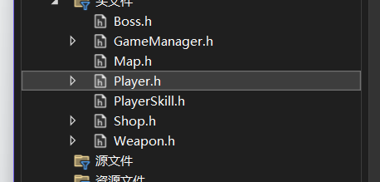

大致如上，代码在文件里

咱写的时候可以直接用cpp文件，把各个功能直接写进去，不然分.h和.cpp好麻烦

写完了再挑出来就行,

我（袁）想写player和manager，剩下的咱几个一起分工来写